# Лабораторная работа № 3

# Упорядочение информации в таблице

## Краткие теоретические сведения.

***Использование электронной таблицы как базы данных.***

*База данных* – это поименованная совокупность структурированных данных относящихся к определенной предметной области.

Обычно базы данных представляют собой набор взаимосвязанных таблиц. Простейшие базы данных состоит из одной таблицы. Информация в базе данных состоит из набора записей, каждая из которых содержит один и тот же набор полей. Записи характеризуются порядковыми номерами, а каждое поле имеет заголовок, описывающий его назначение.

Чтобы электронная таблица Excel рассматривалась как база данных, необходимо придерживаться строгих правил:

* каждому полю записи соответствует один столбец рабочего листа;
* столбцы БД должны идти подряд, без промежутков между ними;
* в первой строке каждого столбца должен быть указан заголовок соответствующего поля;
* заголовок поля должен занимать не более одной ячейки;
* содержимое ячейки заголовка должно быть уникально в пределах рабочего листа;
* записи базы данных должны идти непосредственно ниже строки заголовков;
* записи должны идти подряд, без промежутков между ними, так как пустая строка рассматривается как признак окончания базы данных.

В таблице, оформленной таким образом, возможно выполнение большинства операций, характерных для баз данных.

***Сортировка базы данных.***

*Сортировка* - размещение данных в определенном порядке. Одной из разновидностей сортировки является упорядочение данных.

*Упорядочение* - это расположение записей файла в порядке возрастания или убывания ключевых признаков.

В системах обработки экономической информации более 25% машинного времени тратится на сортировку.

***Порядок выполнения сортировки.***

Сначала необходимо выбрать любую ячейку в БД. При этом весь диапазон записей базы данных выбирается автоматически. В том случае, когда нужно работать с частью области БД, требуется выделение области БД с помощью мыши.

Для сортировки базы данных используется команда *Данные – Сортировка и фильтр - Сортировка.*

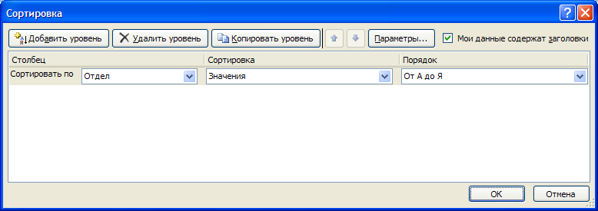

Диалоговое окно *Сортировка* служит для выбора поля, по которому производится сортировка. Если заданы заголовки полей, то в качестве обозначений используются именно они. Если заголовки полей отсутствуют, в качестве заголовков используются обозначения столбцов. Можно создать и применить пользовательский порядок сортировки.

Сортировка осуществляется «на месте», то есть на том же месте. Для результата сортировки существен порядок выбора столбцов. Первое из выбранных полей определяет *режим первичной сортировки*. По любому из полей сортировка может выполняться в порядке возрастания или убывания.

## Практическое задание

* ***Загрузите*** ранее созданный файл kadr2.xlsх

1. ***Сортировка по одному ключу*** (для списков Excel ключ – это поле).
2. ***Отсортируйте*** список по полю *Пол* по возрастанию (сначала в списке будут фигурировать женщины, затем мужчины, так как по алфавиту буква ж предшествует букве м):

* установите курсор в любую ячейку поля *Пол;*
* в меню выберите команду *Данные – Сортировка и фильтр;*
* нажмите кнопку *Сортировка от А до Я*

1. ***Заново*** отсортируйте список, но чтобы на этот раз мужчины предшествовали женщинам.
2. ***Отсортируйте*** список так, чтобы фамилии сотрудников расположились в алфавитном порядке.
3. ***Отсортируйте*** список по полю *Отдел*. Сотрудники будут упорядочены по отделам в алфавитном порядке их аббревиатур: АПС, ОНК, ОТД, ТКБ.
4. ***Отсортируйте*** список так, чтобы отделы располагались не в алфавитном, а в другом порядке, например, ОТД, ОНК, АПС, ТКБ. Для этого необходимо создать *настраиваемый список*:

* нажмите кнопку *Microsoft Office* Значок кнопки, а затем щелкните *Параметры Excel*;
* щёлкните раздел *Основные*, а затем в группе *Основные параметры работы с Excel* нажмите кнопку *Изменить списки*;
* В поле *Списки* выберите значение НОВЫЙ СПИСОК, а затем введите нужные записи в поле *Элементы списка*, начиная с первого элемента;
* после ввода каждого из элементов нажмите клавишу ВВОД;
* по завершении ввода списка нажмите кнопку *Добавить*;
* выбранные для списка элементы будут добавлены в поле *Списки*;
* два раза нажмите кнопку ОК.

Для использования настраиваемого списка необходимо:

* установить курсор в любую ячейку поля *Пол;*
* в меню выбрать команду *Данные – Сортировка и фильтр – Сортировка* (появится диалоговое окно *Сортировка*)*;*
* в поле *Порядок* выбрать с помощью выпадающего списка пользовательский порядок сортировки;
* нажать кнопку ОК.

1. ***Восстановите*** исходный порядок записей. Для этого необходимо выполнить сортировку по полю *№* по возрастанию.
2. ***Сортировка по двум или трём ключам.***
3. ***Отсортируйте*** список по отделам, внутри отделов по возрастанию табельных номеров.
4. ***Отсортируйте*** список так, чтобы сначала шли мужчины в алфавитном порядке, а затем женщины в алфавитном порядке.
5. ***Создайте ещё несколько списков*** самостоятельно.
6. ***Составьте*** для каждого отдела таблицу празднования дней рождений, назвав её *График празднования дней рождений.* Задание выполните на Листе 3.

* Выделите названия и значения столбцов *№, Фамилия, Имя, Отчество, Дата рождения, Отдел,* удерживая клавишу *Ctrl.*
* Скопируйте выделенные ячейки на Лист 3.
* Добавьте после столбца *Отдел* столбцы *Месяц, День.*
* Для решения задачи используйте функции:

=МЕСЯЦ (дата) – возвращает номер месяца (число от 1 до 12);

=ДЕНЬ (дата) – преобразует дату в день месяца (число от 1 до 31).

* Отсортируйте список по отделам, внутри отделов по месяцам рождений, внутри месяцев – по дням.
* Вставьтепустую строку перед таблицей. В ячейку А1 введите текст: «ГРАФИК ПРАЗДНОВАНИЯ ДНЕЙ РОЖДЕНИЙ» и отцентрируйте ее по ширине вашей таблицы.
* Сделайте обрамление и заливку таблицы на свое усмотрение.
* Переименуйте Лист 3 в *Дата.*

1. ***Сортировка с учётом регистра букв.***

При сортировке текстовых строк по умолчанию не учитывается, какими буквами набраны эти строки – прописными или строчными. Это удобно, ведь при заполнении таблицы пол работника могли набрать и строчной буквой «м», и прописной буквой «М». Но если регистр букв существен, это можно указать в диалоговом окне *Параметры сортировки – Учитывать регистр.*

* Замените в некоторых записях обозначение пола прописной буквой.
* Отсортируйте список по полю сначала без учёта регистра, а затем с учётом регистра.
* Восстановите исходный порядок записей.
* ***Сохраните*** рабочую книгу под именем kadr3 в своей папке в папке «Мои документы».
* ***Завершите*** работу с Excel.

## Контрольные задания.

***Сортировка данных по одному ключу***

***Задание 1.***

На листе представить данные о 17 озерах.

Отсортировать данные:

а) по названию озера (по возрастанию);

б) по названию озера (по убыванию);

в) по площади озера (по убыванию);

г) по наибольшей глубине (по возрастанию).

Задание выполнить на отдельном листе рабочей книги.

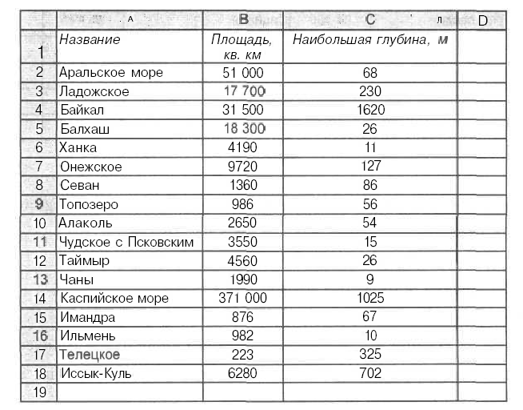

***Задание 2.***

Занести на лист следующую информацию:

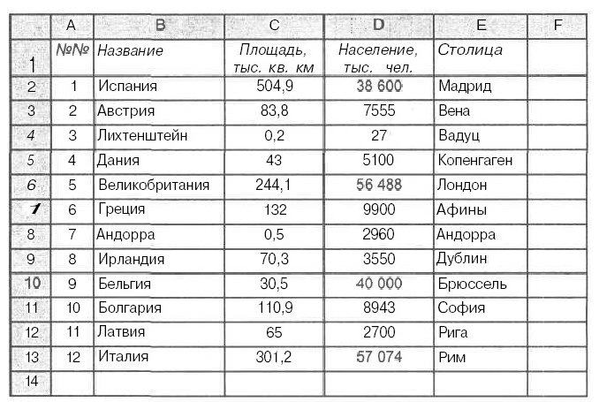

Получить таблицу, в которой данные будут отсортированы:

а) по названию страны (в алфавитном порядке);

б) по убыванию площади стран;

в) по возрастанию численности населения

Задание выполнить на отдельном листе рабочей книги.

***Задание 3.***

Занести на лист следующую информацию:

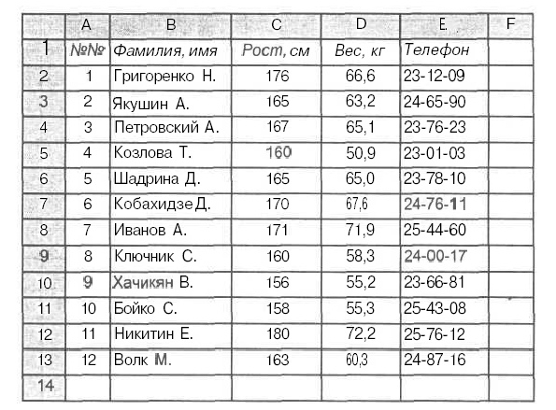

Получить таблицу, в которой данные будут отсортированы:

а) по убыванию роста учеников;

б) по возрастанию веса учеников;

в) по фамилиям (в алфавитном порядке).

Задание выполнить на отдельном листе рабочей книги.

***Задание 4.***

На листе привести сведения о численности населения ряда стран Европы.

Получить таблицу, в которой данные будут отсортированы:

а) по названию стран (в алфавитном порядке);

б) по численности населения (по убыванию).

Задание выполнить на отдельном листе рабочей книги.

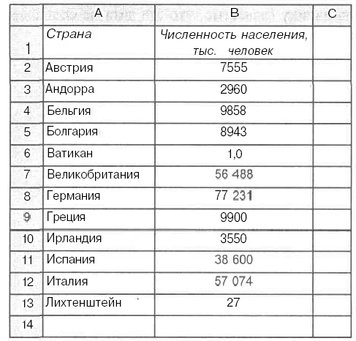

***Задание 5.***

На листе записать сведения о плотности различных материалов.

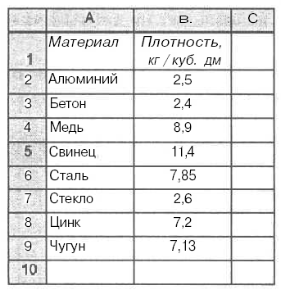

Получить таблицу, в которой данные будут отсортированы:

а) по названию материала (в алфавитном порядке);

б) по плотности материала (по убыванию).

Задание выполнить на отдельном листе рабочей книги.

***Задание 6.***

На листе записать сведения о ряде рек Европы.

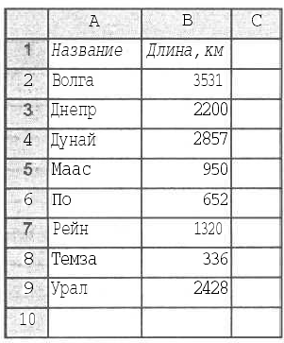

Получить таблицу, в которой данные будут отсортированы:

а) по названию рек (в алфавитном порядке);

б) по длине рек (по убыванию).

Задание выполнить на отдельном листе рабочей книги.

**Сортировка данных по нескольким ключам**

***Задание 1.***

Записать на лист следующие данные:

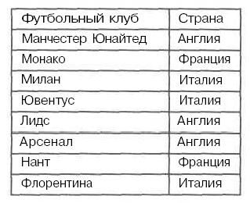

Расположить названия клубов так, чтобы они были сгруппированы по странам, а для каждой страны названия располагались в алфавитном порядке. Названия стран также должны быть перечислены в алфавитном порядке.

***Задание 2.***

Записать на лист следующие данные:

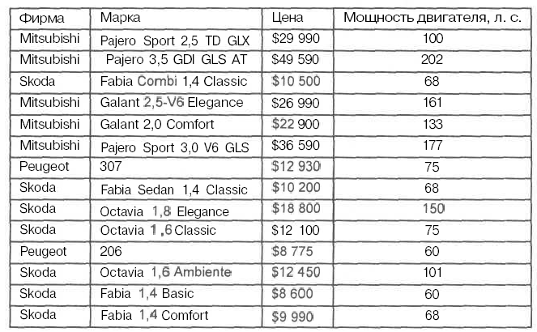

Сгруппировать автомобили по фирмам-изготовителям. Для каждой фирмы автомобили должны перечисляться:

а) в порядке уменьшения стоимости;

б) в алфавитном порядке обозначения моделей;

в) в порядке увеличения мощности двигателя.

Во всех случаях названия фирм должны быть перечислены в алфавитном порядке.

***Задание 3.***

Записать на лист следующие данные:

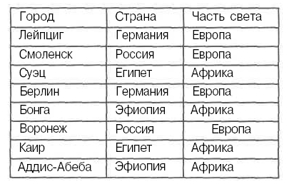

Расположить названия городов так, чтобы они были сгруппированы по частям света, внутри одной части света — по странам, а для каждой страны названия городов перечислялись в алфавитном порядке. Названия частей света и стран также должны быть расположены в алфавитном порядке.

***Задание 4.***

Записать на лист следующие данные:

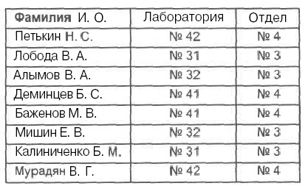

Расположить фамилии так, чтобы они были сгруппированы по отделам, внутри одного отдела — по лабораториям, а для каждой лаборатории фамилии перечислялись в алфавитном порядке. Номера отделов и лабораторий должны быть перечислены в порядке возрастания.

***Задание 5.***

Занести на лист следующие данные:

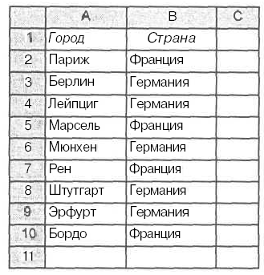

Представить данные в следующем виде:

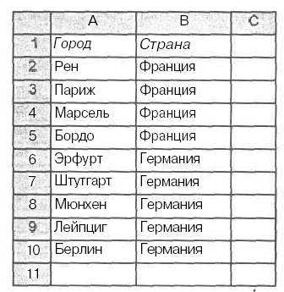

## Порядок оформления отчёта по лабораторной работе.

1. Дайте ответы на контрольные вопросы.

* В каких случаях электронную таблицу можно рассматривать как базу данных?
* Что называют сортировкой? упорядочением?
* Каков порядок выполнения сортировки?
* Как создать и применить настраиваемый список?
* Как учесть при сортировке регистр букв?

1. Результаты выполнения контрольных заданий представить в печатном виде.